Dijakinje naše šole uspešno nastopile na 59. Spominskem teku v Murski Soboti!
Na Trgu zmage v Murski Soboti je v petek, 17. oktobra 2025 potekal 59. Spominski tek, prireditev, ki vsako leto združuje športnike, rekreativce in občane v poklon žrtvam druge svetovne vojne ter v počastitev miru in svobode. Dogodek je že več kot pol stoletja pomemben del murskosoboške športne in kulturne tradicije.
Med številnimi tekači so tudi letos svojo športno energijo in ekipni duh pokazale dve ekipi naših dijakinj, ki sta nastopili v štafetnem teku 3 x 350 metrov.
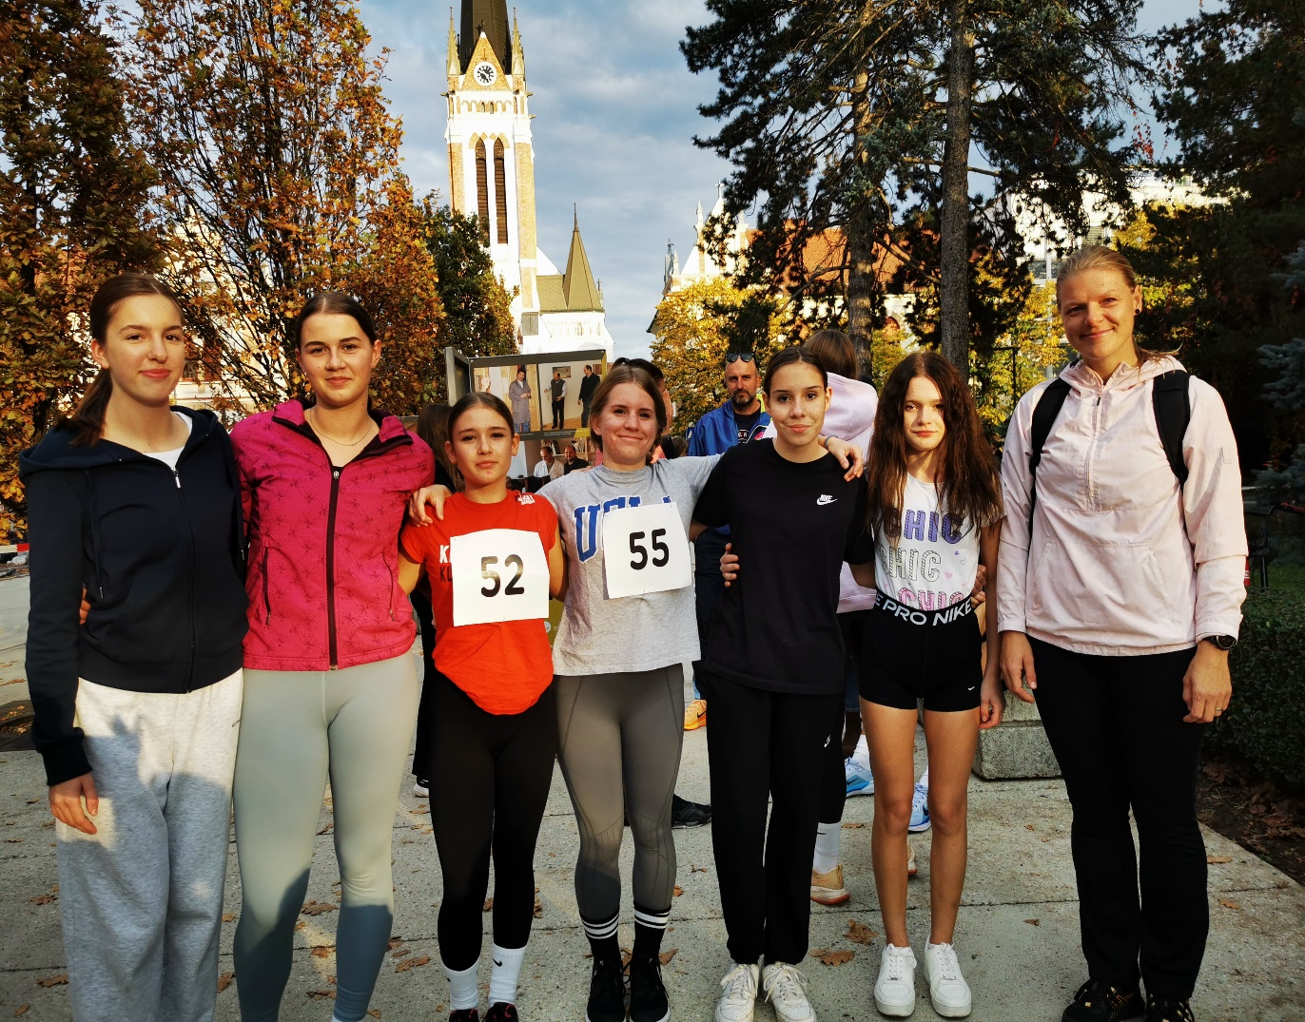
Za ekipo Rdeče so tekle Nika Režonja, Nastja Poredoš in Lana Kikl in zasedle 4. mesto, ekipo Srce pa so sestavljale Iva Forjan, Neja Kranjec in Tia Lukač in se uvrstila na 6. mesto.
Obe ekipi sta s ponosom zastopali našo šolo, pokazali veliko srčnosti, vztrajnosti in športnega duha ter dokazali, da je sodelovanje in podpora med sošolci tisto, kar šteje največ.

PRIPRAVA
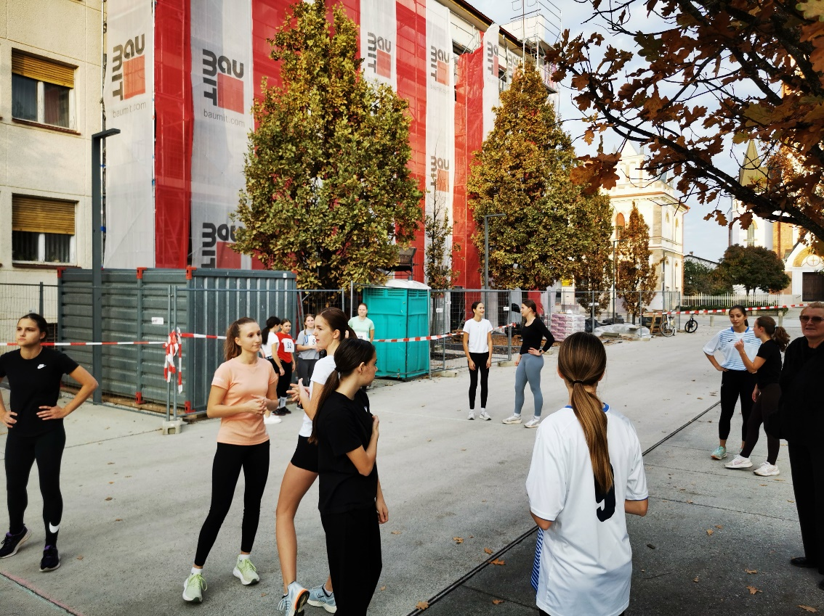

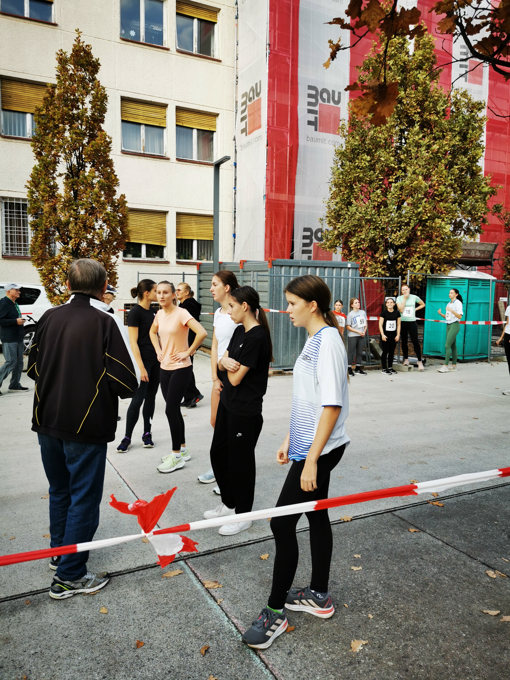
NAVODILA SODNIKA
Naj bo vaš zagon spodbuda tudi drugim dijakom, da si obujejo športne copate in se prihodnje leto pridružijo!

START PRVIH TEKAČIC
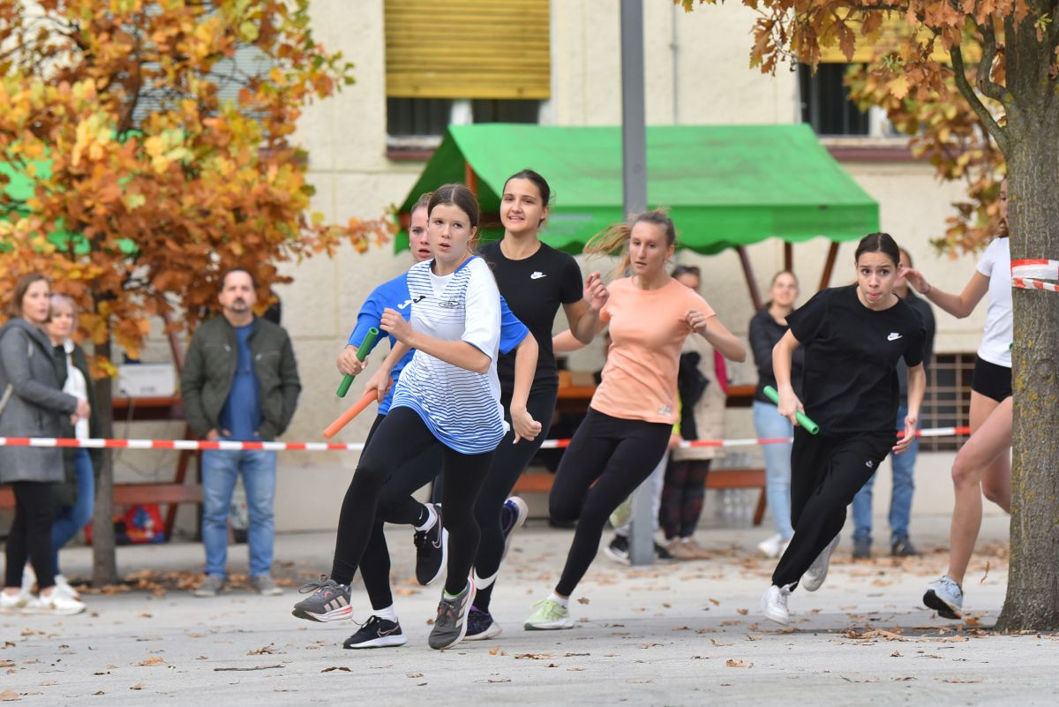

PRVA PREDAJA ŠTAFETE IN START DRUGIH TEKAČIC
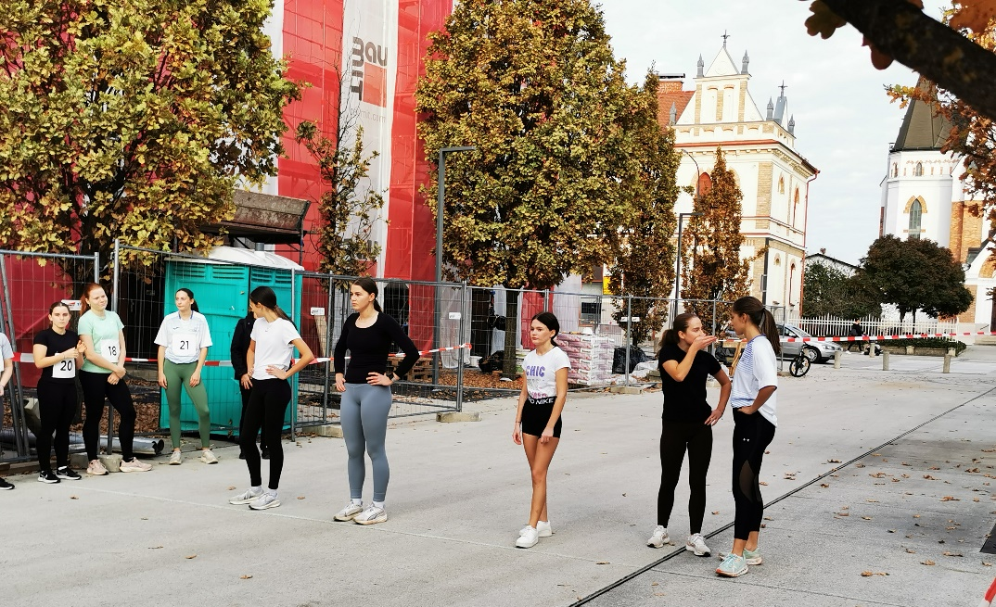

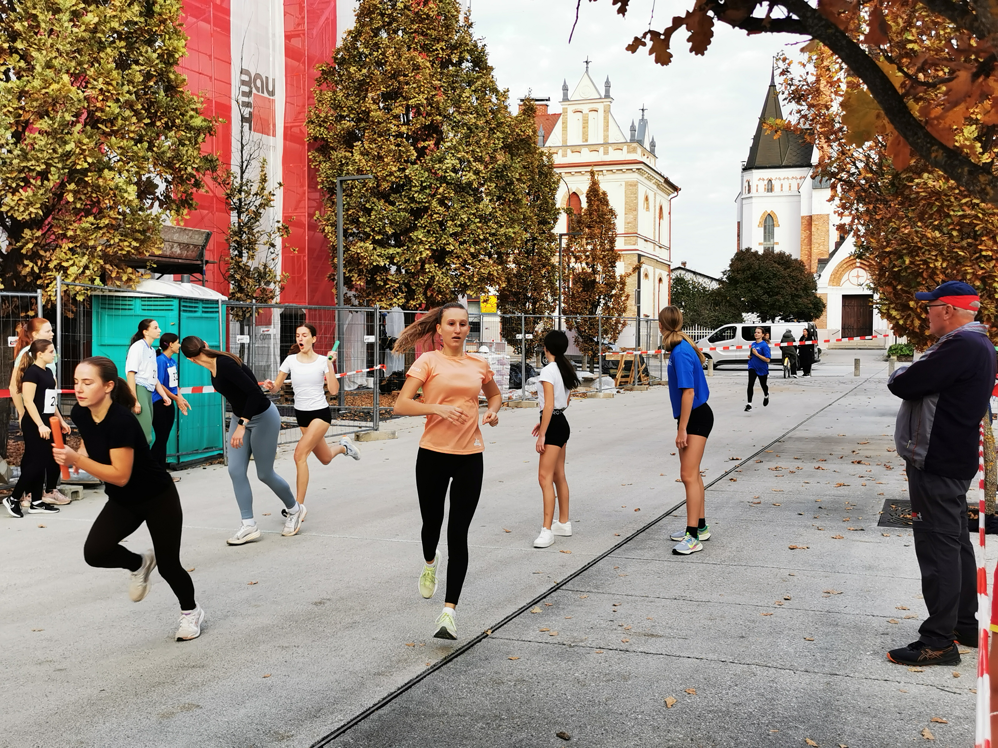

DRUGA PREDAJA IN START TRETJIH TEKAČIC
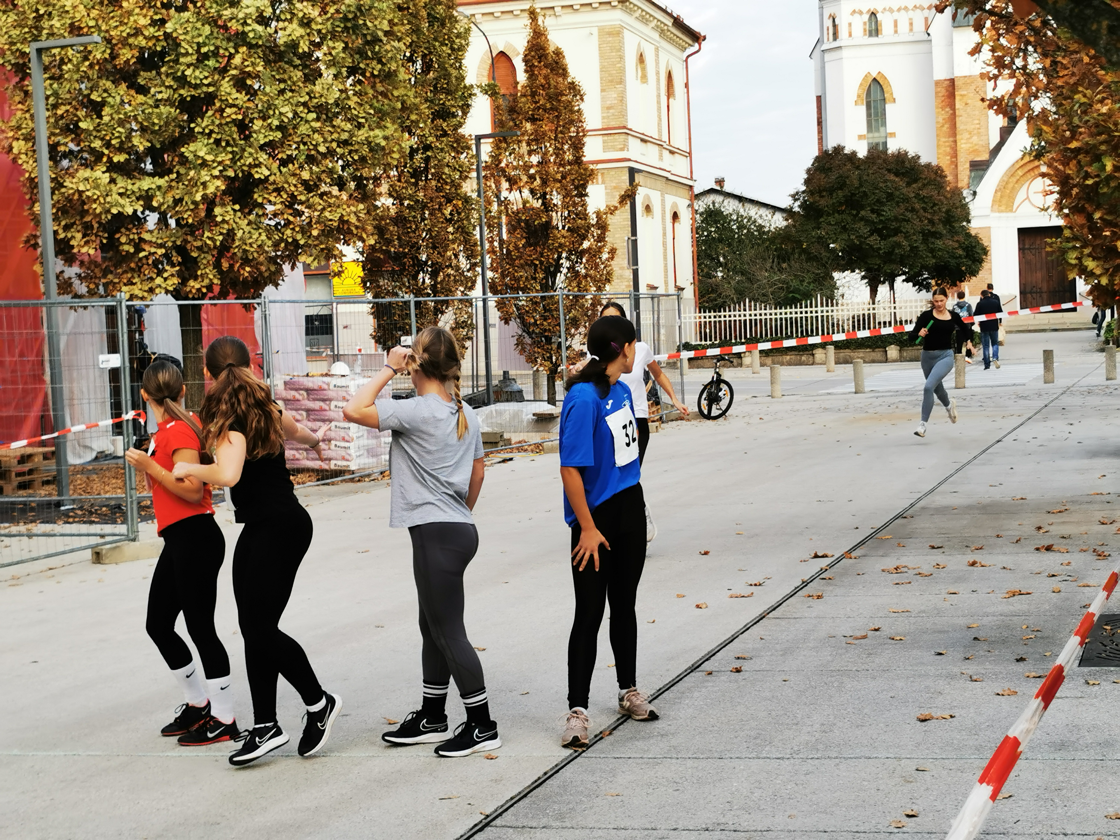
Čestitke vsem sodelujočim dijakinjam za odličen nastop in hvala, ker ste nas spomnile, da je šport več kot le tekma — je priložnost za druženje, zdravje in navdih!

